汇报文件名：1.31日产品复盘

页面就用上一次酒店智能体的汇报架构，按文字内容居中从上到下一条条列清楚。每一条都是用一句话总结主要汇报内容。然后连接点进去是演示页面。

一、构筑AI超级应用：面向区域的智能体网络
我们在搭建的是一个“智能体组成的生产系统”，而不是一个 App 或平台
短期目标是：西城家园、贵人家园、黄小西全部统一架构乃至于统一设计

主要特点一是统一的三层智能体架构 （讲完这里要切到黄小西的新版演示，如果能做链接最好）
- 组织 / 区域级调度智能体
  - 作为统一入口与总调度
  - 多智能体编排、用户识别、任务分发
- 企业级 / 功能级服务智能体
  - 面向具体业务与服务场景
  - 以“企业类型”“功能任务”方式对外提供能力
- 个人级/角色级数字分身级智能体
  - 面向个人用户与从业者
  - 支撑个性化服务、长期记忆与身份沉淀
主要特点二是明确了“高度复用”的设计思想
1、首页即智能体舞台，而不是功能菜单和对话 （这里要切黄小西的新版首页、西城家园的新版首页，还有张健总做的西城家园工作端的首页）
  - 多模态方式呈现（图文、形象、状态）
  - 第一眼就让用户“想和它对话、想用它解决问题”
  - 统一扩展方式（不断接入新的智能体）
本质：用智能体替代传统功能入口

2、从“响应需求”转向“预判需求（这里要链接黄小西的行程服务）
以“身份 + 状态 + 场景”为核心的需求预判体系。
- 用户是谁（游客 / 从业者 / 企业）
- 正处在哪个阶段（来前 / 在途 / 服务中 / 离开后）
- 所处什么场景（区域 / 企业 / 个人）
本质：AI 不只是等用户问，而是主动参与服务过程
- 服务从“被动响应”转为“前置介入”
- 运营从“动作驱动”转为“状态驱动”
主要特点三是创新的运营组织形式
- 企业客户 ≠ 一次性交付对象，而是生态用户
  - 在使用智能体提升服务能力的同时自然成生态节点
- 不强推平台，用服务“带人上来”
  - 不要求独立部署、不先谈平台宏大叙事，先解决“你服务客户的问题”
- 把别人的会员，转化为我们的用户
  - 服务场景即获客入口，B → C 的自然引流
- 改变叙事和创作逻辑，做AI时代的今日头条
  - 让每一个贵州人都来创作自己的“黄小西’”

二、面向企业的应用级智能体系列方案
酒店智能体的重点业务进度
  - 从“单一问询”转向“智能体门户”
- 已上线： 1月23日正式发布**“两会特别版”智能体门户**，集成两会助手、健康小妙招、黄小西、亲子陪伴4个专项Agent。
- 技术突破： 完成多智能体路由（Router）开发。支持接入不同AI平台的子Agent，通过主门户对话即可精准调度特定服务，实现了“总控+分身”的架构闭环。
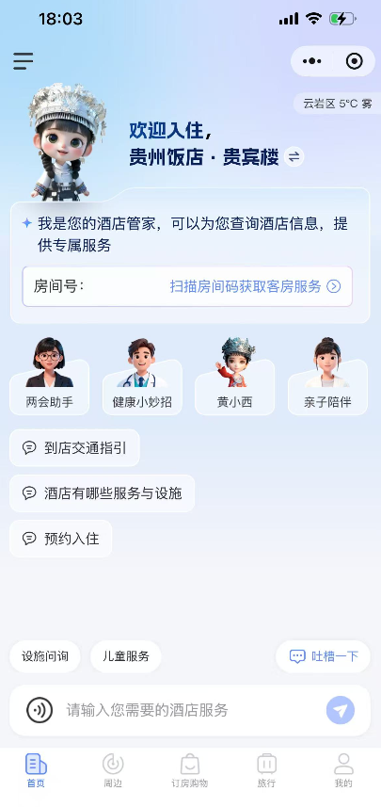

2、SaaS化架构与极速部署：实现“零门槛”入驻
- 进度： 已完成**“酒店入驻助手”**产品设计。
- 价值： 改变传统繁琐的对接流程，通过交互式对话引导酒店完成数字化配置。
- 计划： 预计年前正式上线，届时酒店可实现分钟级自主入驻与系统初始化。
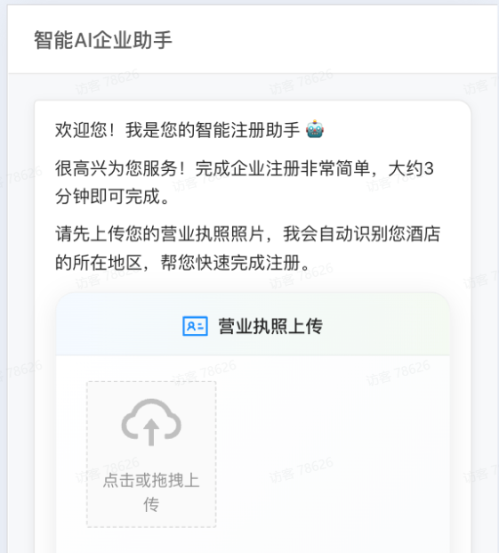
- 多端数字分身：全场景角色覆盖
- 住客端： 两会助手等3个Agent已编排上线；本地推荐官、会议助手、睡眠助手等3个新角色正在联调。
- 酒店/员工端： “前台记事助手”已进入联调阶段。
- 计划： 存量联调Agent预计年前全部上线，完成从住客服务到办公协同的全覆盖。
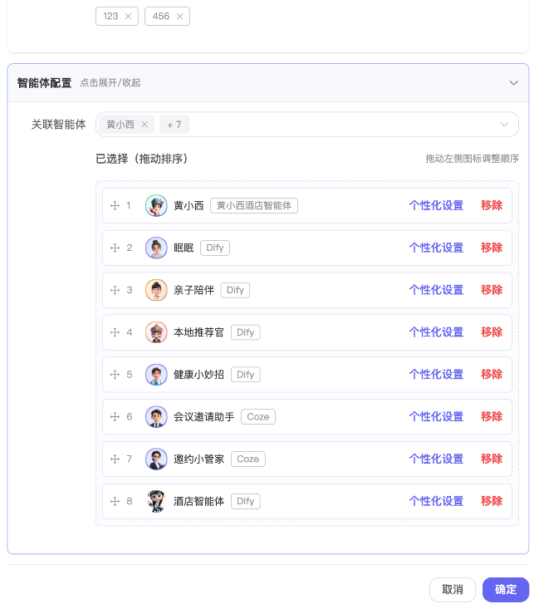
4、硬件设备：交互载体落地
- 模式定型： 确定采取 ODM贴牌模式；已对接5家供应商确定硬件设计细节和首批购买量。
- 技术方案： 已收到喵伴小音箱样机并上机测试，目前已实现智能问答与服务下单。将根据喵伴小音箱的测试效果优化酒店智能体，并确定硬件设计需求反馈厂商。
- 风险提示： 受限于厂家2月8日放假及一个月左右的设计周期，年前可定量产方案，督促厂家尽快生产，最快三月中能得到量产型号的样机。
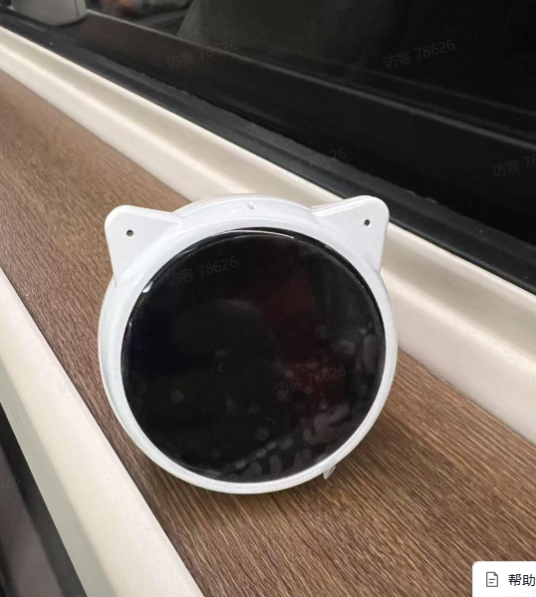
  - 通用供应链+电商体系：构建交易闭环
- 架构总结： 通过“交易中台”向上对接通盘供应链，向下通过“酒店智能体”等分销模型，实现商品与服务的快速上架与分销变现。
- 进度： 预计 2月10日 完成开发测试，届时将实现从“对话咨询”到“下单交易”的直连。
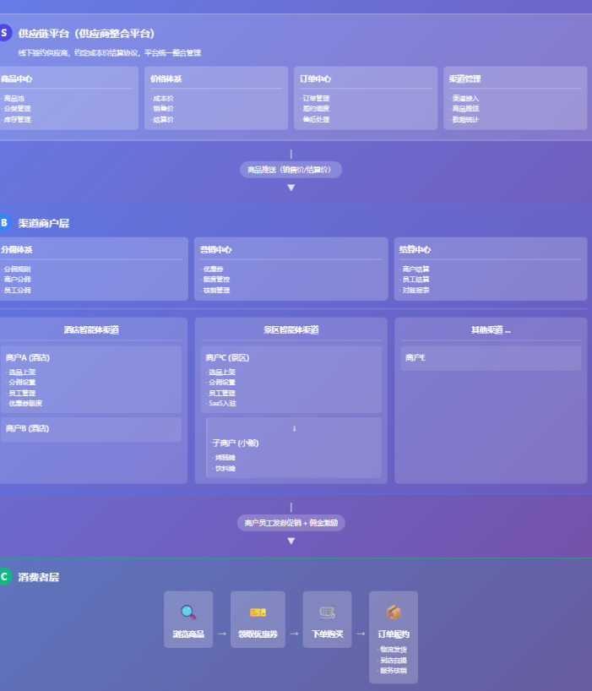

三、面向个人的劳动者智能体（就配下面这张图就行）
